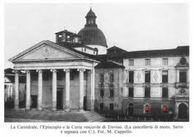
I LAICI ED IL
CONCILIO
A TREVISO

FERMENTI E SPERANZE NELLA CHIESA TREVIGIANA

GIOVEDI 25 OTTOBRE ORE 20.45
AUDITORIUM SCUOLA MEDIA “STEFANINI” TREVISO - Viale Terza Armata, 35

INTERVENTI DI :
Curatore dei Volumi
“Quaderni di Cronistoria
della Chiesa di Treviso”
1945 - 1985

Don Giorgio MORLIN
Ernesto BRUNETTA – Presidente Istresco
Lucia BONEMAZZI – Insegnante

Moderatrice : Maria Luisa Campagner

A cura dei collaboratori dell’Opera “Quaderni di Cronistoria della Chiesa di Treviso”

